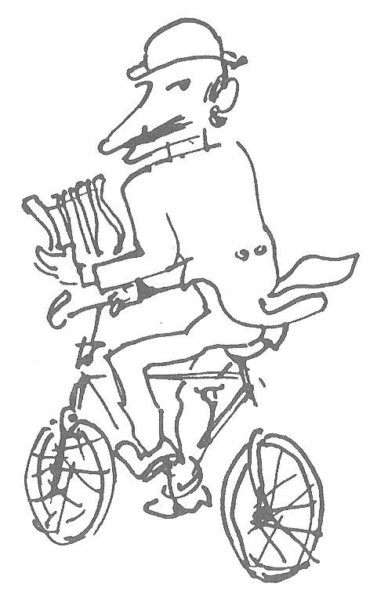

Da La Gazzetta del popolo del 9 maggio 1971

L’Oxford Centre, via Bernardino Galliari 37, inizia una sua attività espositiva con una mostra brillante: una personale di Riccardo Chicco che raccoglie molti dipinti delle sue recenti stagioni di lavoro.
Dico «stagioni» perchè un certo numero delle opere ora esposte si riferiscono a soggiorni invernali ed estivi nella conca di Bardonecchia: Les Arnauds, Melezet, L'altare maggiore, Arabeschi a Bardonecchia. Il dato veristico, in questi dipinti, non appare rielaborato con fantasia minore di quella che Chicco utilizza nella consueta variazione d'umori, che sembra incalzata senza fine e che allegramente deforma il gruppo dei Bambini alla cerca di libellule (dove anche l'uso accorto del collage di materie diverse contribuisce a rendere più sapida la rappresentazione corale) o il Rito cinese nella Cina Town a New York.
In questi due titoli è possibile cogliere l'estrema libertà con cui il nostro pittore si muove nel catalogo delle invenzioni figurali che il mondo, i! mondo dei vivi oggi sotto ogni cielo, sciorina davanti ai suoi occhi, arricchendosi e rinnovandosi senza stanchezza. Questa libertà fa parte della biografia di Chicco ed è un aspetto della libertà di cui può fruire, avendo ragionatamente rinunciato a incasellarsi in una tendenza, a mummificarsi in un'epoca o nel gusto di un'epoca; ad essere cioè pittore, niente altro che pittore, la cui vena tuttavia ha una costante di lepida e frizzante satira, di curiosità stravagante. Basta l'Autoritratto onirico, che fa da insegna a questa personale, sulla copertina del catalogo e al centro della sala, per far intendere allo spettatore che la lepidezza non risparmia l'autore.
E perciò possono apparire tanto più giustificati quegli «scambi allucinanti», quelle «imprevedibili ibridazioni» di cui ha parlato una volta Massimo Mila. Nel suo continuo variare, il mondo è un grande spettacolo, pieno di luci, di colori, di forme che si dissolvono nella luce e nel colore e nel moto del momento che passa. Nel pieno possesso dei suoi mezzi pittorici Chicco sembra vivere all'interno di questo gran teatro. Dall'interno, egli lo forza, lo mette in tensione con spessori e sciabolate nitide, perchè la luce e il colore possano vibrare ed acquisire così un soprappiù di vitalità.

Luigi Carluccio

